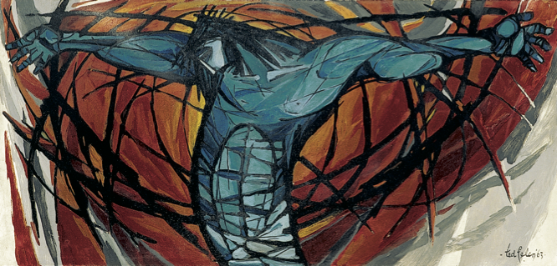

**Viering Goede Vrijdag Prot. Gem. Boxtel  
18 april 2025**

**Welkom en mededelingen  
  
Aansteken kaars**

**Zingen:** psalm 22: 1 en 2

**Bemoediging:** v: Onze hulp is in de Naam van de Eeuwige  
 a: die hemel en aarde gemaakt heeft  
 v:die trouw blijft tot in eeuwigheid  
 a: en het werk van zijn handen niet loslaat

**Stilte**

**Groet**

**Drempelgebed voor Goede Vrijdag**

**Kyriegebed, ingeleid door** lied 558: 1, 8 en 9

**Zingen:** lied 598 (3x)  
Als alles duister is,  
ontsteek dan een lichtend vuur dat nooit meer dooft,  
vuur dat nooit meer dooft.   
Amen.

**DE BIJBEL OPEN**

**Groet:** v:De Heer zal bij u zijn  
 a: De Heer zal u bewaren

**Toelichting op de liturgische schikking**

**Lezing***:* Mattheus 26: 30-35

**Zingen:** lied561: 1

**Lezing:** Mattheus 26: 36 –46

**Zingen:**  lied 570

**Lezing:** Mattheus 26: 57- 68

**Zingen:** lied 587:3

**Lezing:** Mattheus 26: 69- Mattheus 27:2

**Meditatie**

**Zingen:** lied 577: 1

**Lezing:** Mattheus 27: 27- 45

**Zingen:** lied 577: 2 en 3

**Lezing:** Mattheus 27: 46 – 50

**Doven van de Paaskaars**

**Stiltemoment**

**Zingen:** gezang 590: 1

*Goede Vrijdag.***Gebeden**

**Zingen:** gezang 576b: 1 en 4

**Avondgebed van Luther**, waarna we in stilte de kerk verlaten